Государственное бюджетное дошкольное образовательное учреждение детский сад №69 Красносельского района

Санкт – Петербурга.

Консультация для родителей

Тема: «Компьютер и дошкольник»

Подготовили воспитатели группы №9:

Студеникина Н.И.

Григорович О.К.

2015 год
Компьютер в наше время есть практически в каждом доме, и знакомство детей с компьютером начинается в самом нежном возрасте. Зачастую уже трехлетний кроха ловко управляется с компьютерной мышкой. А так ли это безопасно для ребенка? Вреден ли компьютер для детей?
Положительные стороны
- Развивает мышление и способствует интеллектуальному развитию ребенка.
- Улучшает внимание и память, любознательность, моторику, зрительный анализатор.
- Учит компьютерной грамотности.
Отрицательные стороны
Негативно сказывается на здоровье ребенка:
- утомление,
- эмоциональный стресс,
- нервное напряжение,
- ухудшение осанки,
- ухудшение зрения,
- зависимость от компьютера.
Компьютер помогает психологически подготовиться ребенку к школе, но нельзя обходить вниманием точку зрения медиков о том, что компьютер скорее вреден, чем полезен.

Найти «золотую середину» помогут следующие рекомендации:
- Монитор должен быть на жидких кристаллах.
- Мебель должна соответствовать росту и возрасту дошкольника
- Частое проветривание комнаты, где стоит компьютер и регулярная влажная уборка
- Равномерное освещение комнаты
- Для шестилетнего ребенка продолжительность одноразовой работы – 15 минут, периодичность работы – не более 2 раз в неделю.
Нагрузка на глаза при работе за компьютером значительно отличается от таковой при других видах деятельности – рисовании, чтении и даже просмотра телевизора. Кроме того, необходимо учитывать тот факт, что при работе за компьютером ребенок постоянно сохраняет статичную (неподвижную) позу, что является дополнительной нагрузкой на организм ребенка.
Обязательно проводите гимнастику для глаз в конце работы за компьютером!
«Глазкам нужно отдохнуть»
Ребята закрывают глаза
«Нужно глубоко вздохнуть»
Глубокий вдох. Глаза все так же закрыты
«Глаза по кругу побегут»
Глаза открыты. Движение зрачком по кругу по часовой и против часовой стрелки
«Много-много раз моргнут»
Частое моргание глазами
«Глазкам стало хорошо»
Легкое касание кончиками пальцев закрытых глаз
«Увидят мои глазки все!»
Глаза распахнуты. На лице широкая улыбка
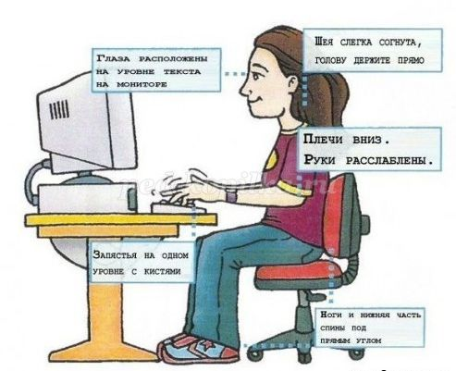

Для того чтобы родителям впоследствии не пришлось задаваться вопросом, как отучить ребенка от компьютера, они должны крайне строго выполнять все вышеописанные рекомендации. Также очень важно следить за тем, чтобы компьютер не стал единственным увлечением вашего ребенка.
Для нормального детского гармоничного развития ребенку просто необходимо вести активный образ жизни, проводить достаточное количество времени на свежем воздухе, общаться со сверстниками.
Очень важно, чтобы компьютер не заменил ребенку все это. И только в силах родителей проследить за этим и строго регламентировать время, которое ребенок проводит за компьютером. Помните о то, что и телевизор, и компьютер являются частью жизни современного человека, но не становятся смыслом жизни и единственным способом времяпровождения

